Министерство образования Республики Беларусь
Учреждение образования
«Брестский государственный технический университет»
Кафедра ИИТ

Лабораторная работа №3
По дисциплине «Проектирование интернет-систем»
Тема: «Доменный уровень»

Выполнил:
Студент 3 курса
Группы ПО-12
Ишимов А.В.
Проверил:
Шорох Д. В.

Брест 2026
Цель работы: Разработать полноценную доменную модель с применением тактических паттернов DDD: сущности, value objects, агрегаты, инварианты и доменные события.

Вариант: №35 «Поездки «Поехали!»
Питч: Планы, которые сбываются.
Ядро домена: Маршруты, Места, Даты, Бюджет, Заметки

Ход работы

Value Objects (Ценностные объекты)

Созданные Value Objects:
1. Location — географическая точка (город или место)
Валидация:
- не пустое название
- координаты (широта, долгота) опциональны, но если есть — в допустимых пределах
Иммутабельность: Да
Файл: domain/value_objects/location.py

2. DateRange — интервал дат поездки
Валидация:
- дата начала не может быть позже даты окончания
- даты не в прошлом (при создании активной поездки)
Иммутабельность: Да
Файл: domain/value_objects/date_range.py

3. Money — бюджет с валютой
Валидация:
- сумма ≥ 0
- валюта — 3 буквы (USD, EUR, BYN и т.д.)
Иммутабельность: Да
Файл: domain/value_objects/money.py

Пример кода (Value Object)

location.py
from dataclasses import dataclass

@dataclass(frozen=True)
class Location:
name: str
latitude: float = None
longitude: float = None

def __post_init__(self):
if not self.name or not self.name.strip():
raise ValueError("Location name cannot be empty")
if self.latitude is not None and not (-90 <= self.latitude <= 90):
raise ValueError("Invalid latitude")
if self.longitude is not None and not (-180 <= self.longitude <= 180):
raise ValueError("Invalid longitude")

Entities (Сущности)

Созданные Entity
1. Trip — главная поездка
ID поле: id
Бизнес-правила:
- маршрут должен содержать минимум 1 место
- нельзя изменить завершённую поездку
Файл: domain/entities/trip.py

2. Route — маршрут по точкам
ID поле: id
Бизнес-правила:
- порядок мест важен
- не может быть менее 2 точек
Файл: domain/entities/route.py

3. Note — заметка к поездке
ID поле: id
Бизнес-правила:
- текст не пустой
- время создания автоматическое
Файл: domain/entities/note.py

Пример кода Entity

trip.py
import uuid
from datetime import datetime
from domain.value_objects.date_range import DateRange
from domain.value_objects.money import Money

class Trip:
def __init__(self, name: str, date_range: DateRange):
self.id = uuid.uuid4()
self.name = name
self.date_range = date_range
self.budget = Money(0, "USD")
self.notes = []
self.completed = False
self.created_at = datetime.now()

def change_budget(self, new_budget: Money):
if self.completed:
raise Exception("Cannot change budget of completed trip")
self.budget = new_budget

def complete(self):
self.completed = True

Aggregate Root (Корневой агрегат)

Aggregate Root: Trip

Границы агрегата
Корень: Trip
Внутренние сущности:
- Route
- Note
Value Objects:
- Location
- DateRange
- Money
№ | Инвариант | Как проверяется
1 | Нельзя изменять завершённую поездку | complete()
2 | Бюджет не может быть отрицательным | Money validation
3 | Маршрут должен содержать минимум 2 места | Route validation

Пример кода Aggregate Root
class Trip:
def __init__(self, name: str, date_range: DateRange):
self.id = uuid.uuid4()
self.name = name
self.date_range = date_range
self.route = None
self.budget = Money(0, "USD")
self.notes = []
self.completed = False
self.events = []

def add_route(self, locations: list[Location]):
if self.completed:
raise Exception("Trip already completed")
if len(locations) < 2:
raise Exception("Route must have at least 2 locations")
self.route = locations

def add_note(self, text: str):
if self.completed:
raise Exception("Cannot add note to completed trip")
note = Note(text)
self.notes.append(note)
self.events.append(NoteAddedEvent(self.id, text))

4. Domain Events (Доменные события)

Созданные события
TripCreated — создание поездки
Данные: trip_id, name, timestamp
Файл: domain/events/trip_created.py

RoutePlanned — маршрут спланирован
Данные: trip_id, locations
Файл: domain/events/route_planned.py

TripCompleted — поездка завершена
Данные: trip_id, completed_at
Файл: domain/events/trip_completed.py

Пример кода события
class TripCreated:
def __init__(self, trip_id, name):
self.trip_id = trip_id
self.name = name
self.timestamp = datetime.now()

Пример кодов юнит-тестов:
def test_trip_completion():
trip = Trip("Weekend in Paris", DateRange("2026-05-01", "2026-05-03"))
trip.complete()
assert trip.completed is True

def test_cannot_change_completed_trip_budget():
trip = Trip("Trip", DateRange("2026-06-01", "2026-06-05"))
trip.complete()
with pytest.raises(Exception):
trip.change_budget(Money(500, "USD"))

def test_invalid_date_range():
with pytest.raises(ValueError):
DateRange("2026-06-05", "2026-06-01")

def test_empty_location():
with pytest.raises(ValueError):
Location("")

Диаграмма классов доменной модели
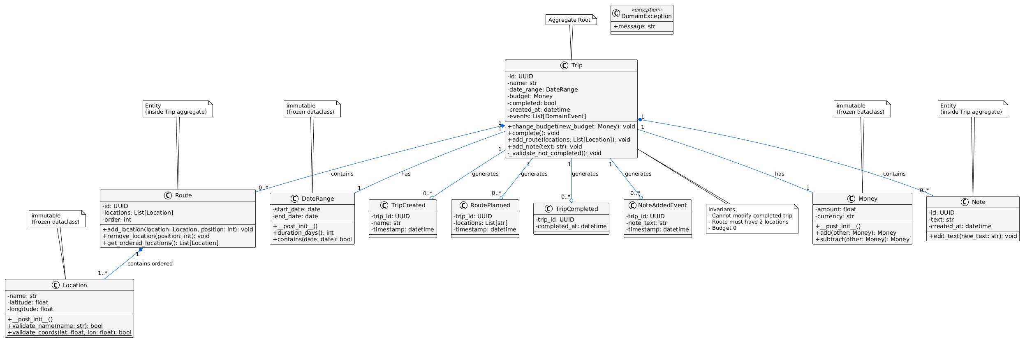

Структура проекта
domain/
│
├── entities/
│ ├── trip.py
│ ├── route.py
│ └── note.py
│
├── value_objects/
│ ├── location.py
│ ├── date_range.py
│ └── money.py
│
├── events/
│ ├── trip_created.py
│ ├── route_planned.py
│ └── trip_completed.py
│
├── exceptions/
│ └── domain_exceptions.py
│
└── tests/
├── test_value_objects.py
├── test_entities.py
└── test_aggregate.py

Вывод: Разработал полноценную доменную модель с применением тактических паттернов DDD: сущности, value objects, агрегаты, инварианты и доменные события.

